Lab8 – Snort
Joni Korpihalkola
Document your commands or take screenshots. Answer questions in english or finnish.
Virtual machines can be found at: \\ghost\virtuaalikoneet\TTKS\Snort
Kali: root/root66, Ubuntu: student/tietoturva, Pfsense: admin/pfsense
The labs use the following topology :
Kali (Attacker) ---- PFSense ---- Victim (Centos-Desktop)
Attacker – 200.0.0.2/24 (intnet)
Victim – 192.168.1.2/24 (intnet) check that CABLE is CONNECTED on adapters -> advanced
PFsense interfaces:
Adapter1: intnet
Adapter2: intnet
em0: 200.0.0.1/24
em1:192.168.1.1/24

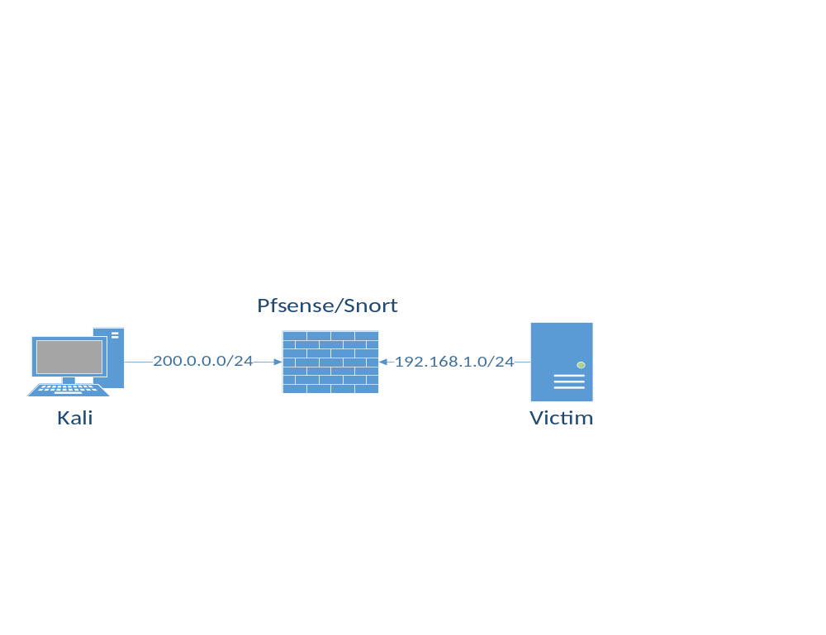

Connect PFsense & Setup snort (1p)
With victim pc, connect to https://192.168.1.1, log in with admin/pfsense .
Next set snort to work on WAN interface.
Test that Victim can ping Attacker and vice versa
Pingit toimii
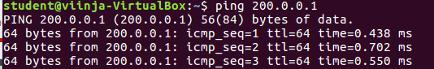

Setting up snort & rules (1p)
Select services → snort
add
Enable on interface WAN
Save
Edit
WAN Categories Select All (To make sure we can detect attacks, lets select all rulesets!)
Save
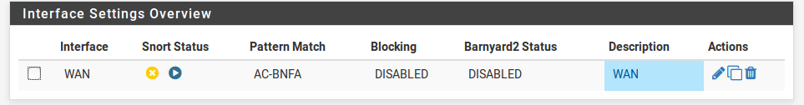
Go back to snort interfaces and start snort on WAN
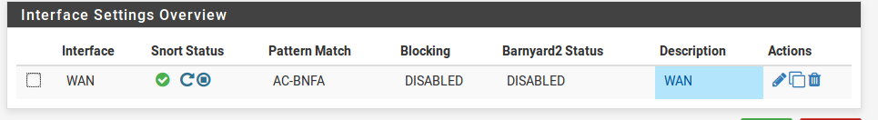

Snort running & detecting attacks (1p)
With Kali generate some attacks and check that snort detects them, this should be something that snort detects:
ping -l 65400 192.168.1.2
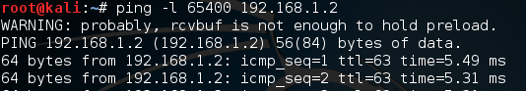
Snortti huomaa pingit
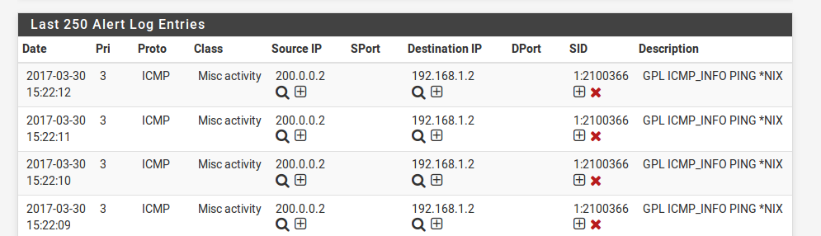

Block Attacker (1p)
Alertista näkee Descriptionista säännön, mikä pitää laittaa Snortissa päälle.
WAN settingseissä laitetaan blockkaamaan hyökkääjät.
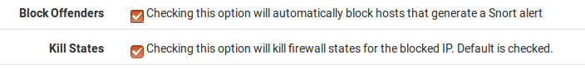
Make snort to block attacker, when it detects attack

Snortin restartin jälkeen, kun kalilla pingattiin taas, hyökkääjä blockattiin
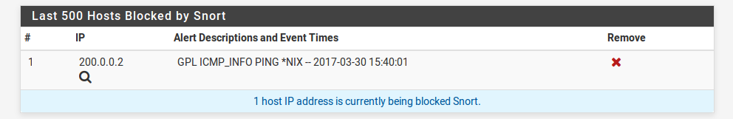

Generate custom attack which gets detected (1p)
Generate attack with Kali. Explain your attack, what it does, why it is bad thing etc.. And test if snort can detect it.
Yritin nmapilla selvittää uhrikoneen käyttöjärjestelmää ja sen versiota. Käytin nmapilla OS skannauksesta aggressiivista versiota.
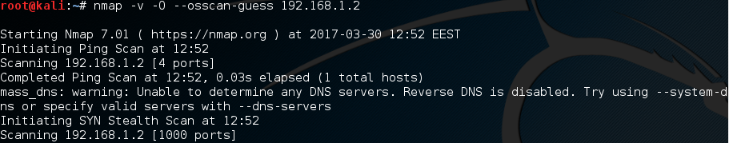
Nmap ei pystynyt määrittämään uhrikoneen käyttöjärjestelmän versiota.
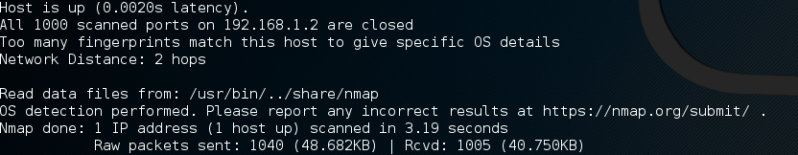
PFSense huomasi skannaukset ja OS Proben, sekä blockkasi nämä
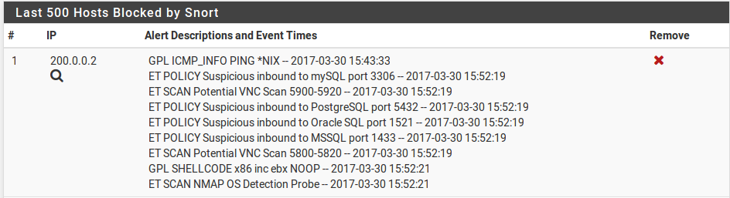
Kokeilin vielä uutta hyökkäytä, jossa spooffasin lähdeosoitteen.
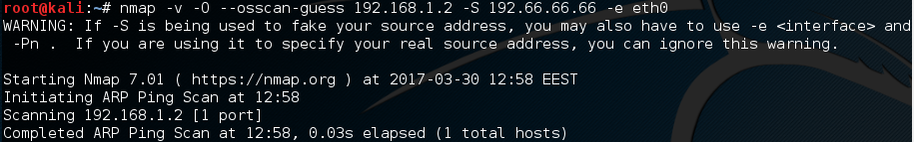

PFSense blockki listaan tuli spoofattu IP.
